RIWAYAT HIDUP
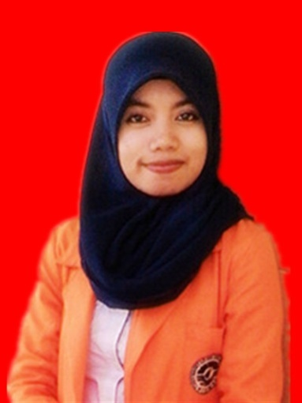
SUDARNI lahir di Desa Pannara, Kecamatan Binamu, Kabupaten Jeneponto, pada 14 April 1994. Anak pertama dari tiga bersaudara pasangan Amiruddin dan Ratna. Agama yang dianut adalah agama Islam. Penulis menempuh pendidikan Sekolah Dasar Inpres No. 142 Pannara dan tamat tahun 2006. Pada tahun itu juga, penulis melanjutkan pendidikan ke SMP Negeri 1 Binamu Kabupaten Jeneponto dan tamat pada tahun 2009, lalu melanjutkan pendidikan ke SMK Negeri 1 Jeneponto dan menyelesaikan pendidikan tahun 2012. Dengan izin Allah SWT, pada tahun 2012 penulis kemudian melanjutkan pendidikan ke Perguruan Tinggi dan Alhamdulillah penulis berhasil diterima dan terdaftar sebagai mahasiswi di Universitas Negeri Makassar (UNM), Fakultas Ilmu Pendidikan, Program Studi Pendidikan Guru Sekolah Dasar (PGSD), program Strata Satu (S1) bertempat di UPP PGSD Makassar Fakultas Ilmu Pendidikan Universitas Negeri Makassar dan menyelesaikan studi tersebut pada tahun 2016.

